**Коберда Барбара Сымонова (Guberdowna Barbara)**

7 апреля 1801 г – крещение (НИАБ 937-4-32, лист 4, №9/1801-р).

**НИАБ 937-4-32:** Лист 4. **Метрическая запись №9/1801-р.**

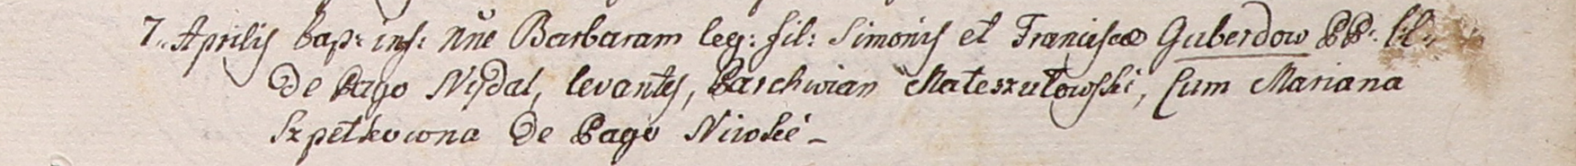

Дедиловичский костел Наисвятейшего Сердца Иисуса. 7 апреля 1801 года. Метрическая запись о крещении.

Guberdowna Barbara – дочь родителей с деревни Недаль.

Guberda Simoniusz – отец.

Guberdowa Francisca – мать.

Mateszutowski Parchwian – крестный отец, с деревни Нивки.

Szpetkowna Mariana – крестная мать, с деревни Нивки.

Linhart Hyacinthus – ксёндз.